Resolución del Pleno del Instituto de Transparencia, Acceso a la Información Pública y Protección de Datos Personales del Estado de México y Municipios, con domicilio en Metepec, Estado de México, a once de mayo dos mil veintidós.

VISTO el expediente electrónico formado con motivo del recurso de revisión número 03625/INFOEM/IP/RR/2022, interpuesto por la xxxxx xxxxxxx xxxxxxx, en lo sucesivo La Recurrente, en contra de la respuesta del Ayuntamiento de Toluca, en lo subsecuente El Sujeto Obligado, se procede a dictar la presente resolución.

A N T E C E D E N T E S

PRIMERO. De la solicitud de información.
En fecha dos de febrero de dos mil veintidós, el Recurrente, presentó a través del Sistema de Acceso a la Información Mexiquense (SAIMEX), ante el Sujeto Obligado, la solicitud de acceso a la información pública, a la que se le asignó el número de expediente 00432/TOLUCA/IP/2022, mediante la cual solicitó lo siguiente:

“Porque utiliza el alcalde Raymundo Martinez, en sus declaraciones y publicaciones doficiales de Facebook y Twitter el #Tolucallenadevida, ya que en lo que va de este 2022 se han encontrado 10 cuerpos desmembrados, descuartizados y con signos de tortura. Por lo que necesito que me entregen todos los partes policiacos o reportes de la Policia Municipal de Toluca del mes de enero a la fecha de hoy, así como el listado de todas las llamadas de auxilio que han recibido y que a su vez han acudido los elementos de seguridad publica.” (Sic).

MODALIDAD DE ENTREGA: A través del SAIMEX.
SEGUNDO. De la solicitud de prórroga por parte del Sujeto Obligado.
De las constancias que obran en el sistema SAIMEX, se advierte que en fecha veinticuatro de febrero de dos mil veintidós, El Sujeto Obligado solicitó una prórroga por siete días hábiles, para dar respuesta a la solicitud de información; por lo que adjuntó a dicha solicitud de prórroga, el archivo electrónico denominado “Nonagésima Sesión Extraordinaria 2022.pdf”; cuyo contenido es el Acta del Comité de Transparencia mediante la cual, se aprobó la prórroga.

TERCERO. De la respuesta del Sujeto Obligado.
De las constancias que obran en el sistema SAIMEX, se advierte que en fecha ocho de marzo de dos mil veintidós, El Sujeto Obligado emitió la respuesta en los siguientes términos:

“En respuesta a la solicitud recibida, nos permitimos hacer de su conocimiento que con fundamento en el artículo 53, Fracciones: II, V y VI de la Ley de Transparencia y Acceso a la Información Pública del Estado de México y Municipios, le contestamos que:

En atención a la solicitud de información número 00432/TOLUCA/IP/2022, me permito adjuntar al presente la respuesta correspondiente. Sin más por el momento, le envío un cordial saludo.

ATENTAMENTE
Lic. Norma Sofía Pérez Martínez” (Sic).

El Sujeto Obligado adjuntó a su respuesta, los archivos electrónicos denominados “Saimex 00432.pdf” y “Centésima Décima Segunda Extraordinaria 22.pdf”; cuyo contenido no se inserta por ser del conocimiento de las partes, sin embargo, serán motivo de estudio en el Considerado respectivo.

CUARTO. Del recurso de revisión.
Inconforme con la respuesta por parte del Sujeto Obligado, el ahora Recurrente interpuso el presente recurso de revisión en fecha nueve de marzo de dos mil veintidós, el cual fue registrado en el sistema electrónico con el expediente número 03625/INFOEM/IP/RR/2022, en el cual aduce, las siguientes manifestaciones:

- Acto Impugnado:
“LA RESPUESTA PROPORCIONADA” (Sic).

- Razones o Motivos de Inconformidad:
“No me entregaron todo lo que solicite.” (Sic)

QUINTO. Del turno del recurso de revisión.
Medio de impugnación que le fue turnado al Comisionado Presidente José Martínez Vilchis, por medio del sistema electrónico, en términos del arábigo 185, fracción I, de la Ley de Transparencia y Acceso a la información Pública del Estado de México y Municipios, del cual recayó acuerdo de admisión en fecha quince de marzo de dos mil veintidós, determinándose en él, un plazo de siete días para que las partes manifestaran lo que a su derecho corresponda en términos del numeral ya citado.

SEXTO. De la etapa de manifestaciones y/o alegatos.
Una vez transcurrido el término legal referido se destaca que, El Sujeto Obligado en fecha veinticinco de marzo de dos mil veintidós, remitió su informe justificado mediante el archivo electrónico denominado “Inf. Just. 03625_2022.pdf”, mismo que se puso a la vista de la parte Recurrente, mediante el Acuerdo de fecha veintiocho del mismo mes y año; asimismo, se aprecia que la parte Recurrente no realizó alegatos, ni ofreció pruebas o manifestaciones, lo anterior de conformidad con la siguiente imagen:

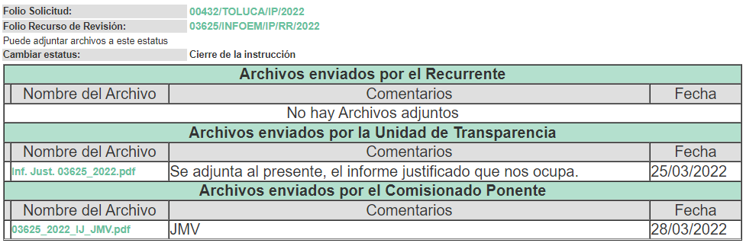

SÉPTIMO. Del cierre de instrucción.
Así, una vez transcurrido el término legal, permitió decretarse el cierre de instrucción en fecha uno de abril del año en curso, en términos del artículo 185, Fracción VI, de la Ley de Transparencia y Acceso a la Información Pública del Estado de México y Municipios, iniciando el término legal para dictar resolución definitiva del asunto.

OCTAVO. De la ampliación del término para resolver.
En fecha cuatro de mayo de dos mil veintidós, se amplió el término para resolver el recurso de revisión en términos del artículo 181 párrafo tercero de la Ley de Transparencia y Acceso a la Información Pública del Estado de México y Municipios por un plazo de quince días hábiles.

C O N S I D E R A N D O

PRIMERO. De la competencia.
Este Instituto de Transparencia, Acceso a la Información Pública y Protección de Datos Personales del Estado de México y Municipios, es competente para conocer y resolver el presente recurso de revisión, conforme a lo dispuesto en los artículos 6, apartado A, fracción IV, de la Constitución Política de los Estados Unidos Mexicanos; 5, párrafos trigésimo, trigésimo primero y trigésimo segundo, fracciones IV y V, de la Constitución Política del Estado Libre y Soberano de México; artículos 1, 2 fracción II, 13, 29, 36 fracciones I y II, 176, 178, 179, 181 párrafo tercero y 185 de la Ley de Transparencia y Acceso a la Información Pública del Estado de México y Municipios; y 10, 7, 9 fracciones I y XXIV, y 11 del Reglamento Interior del Instituto de Transparencia, Acceso a la Información Pública y Protección de Datos Personales del Estado de México y Municipios.

SEGUNDO. De los alcances del Recurso de Revisión.
Anterior a todo debe destacarse que el recurso de revisión tiene el fin y alcance que señalan los numerales 176, 179, 181 párrafo cuarto, 194 y 195 y demás aplicables de la Ley de Transparencia y Acceso a la Información Pública del Estado de México y Municipios vigente y será analizado conforme a las actuaciones que obren en el expediente electrónico con la finalidad de reparar cualquier posible afectación al derecho de acceso a la información pública y garantizando el principio rector de máxima publicidad.

TERCERO. Del estudio de las causas de improcedencia.
El estudio de las causas de improcedencia que se hagan valer por las partes o que se advierta de oficio por este Resolutor debe ser objeto de análisis previo al estudio de fondo del asunto ya que el estudio de los presupuestos procesales sobre el inicio o trámite de un proceso genera eficacia jurídica de las resoluciones, más aún que se trata de una figura procesal adoptada en la ley de la materia la cual impide su estudio y resolución cuando una vez admitido el recurso de revisión se advierta una causa de improcedencia que permita sobreseer el recurso de revisión sin estudiar el fondo del asunto; circunstancias anteriores que no son incompatibles con el derecho de acceso a la justicia, ya que éste no se coarta por regular causas de improcedencia y sobreseimiento con tales fines.

Por lo que una vez que se analizó el expediente en estudio se cae en la cuenta de que no se actualiza ninguna de las casuales a continuación transcritas:

“Artículo 191. El recurso será desechado por improcedente cuando:
I. Sea extemporáneo por haber transcurrido el plazo establecido en la presente Ley, a partir de la respuesta;
II. Se esté tramitando ante el Poder Judicial de la Federación algún recurso o medio de defensa interpuesto por el recurrente;
III. No actualice alguno de los supuestos previstos en la presente Ley;
IV. No se haya desahogado la prevención en los términos establecidos en la presente Ley;
V. Se impugne la veracidad de la información proporcionada;
VI. Se trate de una consulta, o trámite en específico; y
VII. El recurrente amplíe su solicitud en el recurso de revisión, únicamente respecto de los nuevos contenidos.”

Ya que no fue interpuesto de forma extemporánea, no se está tramitando ante el Poder Judicial Federal, no es una consulta, o trámite en específico, ni tampoco se advierte que el recurrente amplíe su solicitud en el recurso de revisión, por lo que al no existir causas de improcedencia invocadas por las partes ni advertidas de oficio, este Órgano Garante de la Transparencia se avoca al análisis del fondo del asunto que nos ocupa.

Así las cosas, al no existir causas de improcedencia invocadas por las partes ni advertidas de oficio por este Resolutor, se procede al análisis del fondo de los asuntos en los siguientes términos.

CUARTO. Del estudio y resolución del asunto.
Ahora bien, se procede al análisis del presente recurso, así como al contenido íntegro de las actuaciones que obran en el expediente electrónico, para así estar en posibilidad este Órgano Colegiado de dictar el fallo correspondiente conforme a derecho, tomando en consideración los elementos aportados por las partes y apegándose en todo momento al principio de máxima publicidad consagrado en nuestra Constitución Federal, Local y demás leyes aplicables en la materia, así como en los tratados internacionales en los que el Estado Mexicano sea parte, en concordancia con el artículo 8, de la Ley de Transparencia local.
En este sentido nuestro estudio versará en determinar si la información remitida mediante respuesta, colma el derecho de acceso a la información solicitado por la parte Recurrente, para ello analizaremos lo solicitado y la información proporcionada.

REQUERIMIENTOS SOLICITADOS:
¿Por qué utiliza el Alcalde Raymundo Martínez, en sus declaraciones y publicaciones oficiales de Facebook y Twitter el #Tolucallenadevida? Ya que en lo que va de este 2022, se han encontrado 10 cuerpos desmembrados, descuartizados y con signos de tortura. Por lo que necesito que me entreguen:

- Todos los partes policiacos o reportes de la Policía Municipal de Toluca del mes de enero a la fecha de hoy.
- El listado de todas las llamadas de auxilio que han recibido y que a su vez han acudido los elementos de Seguridad Pública.

Atento a la solicitud de información El Sujeto Obligado, emitió su respuesta en donde se advierte lo siguiente:

- Oficio de fecha 08 de marzo de 2022, firmado por la Titular de la Unidad de Unidad de Transparencia del Municipio de Toluca, mediante el cual, remitió el oficio N° DGSYP/DJ/1350/2022, firmado por el Servidor Público Habilitado de la Dirección General de Seguridad y Protección, en el que informó que la información solicitada con número de folio 00432/TOLUCA/IP/2022, es de carácter RESERVADA por un periodo de 5 años a partir de su clasificación.
- Acta de la Centésima Décima Segunda Sesión Extraordinaria de 2022, del Comité de Transparencia, de fecha 28 de febrero de 2022; mediante la cual, los integrantes del Comité de Transparencia del Municipio de Toluca, aprueban por unanimidad la propuesta de clasificación de información como RESERVADA, presentada por el Servidor Público Habilitado de la Dirección General de Seguridad y Protección, en la que informaron que, mediante el Acuerdo AT/CT/01/2022, y de conformidad con las fracciones IV, VI, VIII, IX, X, y XI, del artículo 140 de la Ley de Transparencia y Acceso a la Información Pública del Estado de México y Municipios, dicha información fue clasificada como RESERVADA.

En este sentido, debe dejarse claro que al haber existido un pronunciamiento por parte del Sujeto Obligado, este Instituto no está facultado para manifestarse sobre la veracidad del mismo, pues no existe precepto legal alguno en la Ley de la materia que lo faculte para, vía recurso de revisión, pronunciarse al respecto. Sirve de apoyo a lo anterior, por analogía, el criterio 31-10, emitido por el entonces Instituto Federal de Acceso a la Información que a la letra indica:

“El Instituto Federal de Acceso a la Información y Protección de Datos no cuenta con facultades para pronunciarse respecto de la veracidad de los documentos proporcionados por los sujetos obligados. El Instituto Federal de Acceso a la Información y Protección de Datos es un órgano de la Administración Pública Federal con autonomía operativa, presupuestaria y de decisión, encargado de promover y difundir el ejercicio del derecho de acceso a la información; resolver sobre la negativa de las solicitudes de acceso a la información; y proteger los datos personales en poder de las dependencias y entidades. Sin embargo, no está facultado para pronunciarse sobre la veracidad de la información proporcionada por las autoridades en respuesta a las solicitudes de información que les presentan los particulares, en virtud de que en los artículos 49 y 50 de la Ley Federal de Transparencia y Acceso a la Información Pública Gubernamental no se prevé una causal que permita al Instituto Federal de Acceso a la Información y Protección de Datos conocer, vía recurso revisión, al respecto.”

Es así que derivado de la respuesta emitida por El Sujeto Obligado, La Recurrente, interpuso el presente recurso de revisión, señalando sustancialmente como sus razones o motivos de inconformidad, lo siguiente: “No me entregaron todo lo que solicite” (Sic).

No obstante lo anterior, el Sujeto Obligado bajo el principio de máxima publicidad y con el fin de cumplir con la pretensión del Recurrente, mediante su informe justificado ratificó su respuesta primigenia, argumentado lo siguiente:

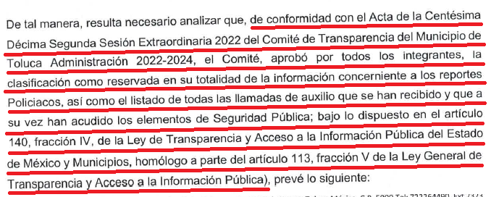

Ante ello, es de señalar que el artículo 4, párrafo segundo de la Ley de Transparencia y Acceso a la Información Pública del Estado de México y Municipios, dispone:

“Artículo 4. …
Toda la información generada, obtenida, adquirida, transformada, administrada o en posesión de los sujetos obligados es pública y accesible de manera permanente a cualquier persona, en los términos y condiciones que se establezcan en los tratados internacionales de los que el Estado mexicano sea parte, en la Ley General, la presente Ley y demás disposiciones de la materia, privilegiando el principio de máxima publicidad de la información. Solo podrá ser clasificada excepcionalmente como reservada temporalmente por razones de interés público, en los términos de las causas legítimas y estrictamente necesarias previstas por esta Ley.”

De lo anterior se desprende que la información generada, obtenida, adquirida, transmitida, administrada o en posesión de los Sujetos Obligados, será accesible de manera permanente a cualquier persona, privilegiando el principio de máxima publicidad de la información; sin embargo, ésta también es susceptible de ser clasificada como RESERVADA siempre que existan razones de interés público, en los términos de la Ley citada.

Por su parte, el artículo 12, de la Ley de la materia establece que los Sujetos Obligados sólo proporcionarán la información que generen, recopilen, administren, manejen, procesen, archiven o conserven, y sólo facilitarán las que se les requiera y obre en sus archivos, en el estado en el que se encuentre, sin la obligación de generarla, resumirla, efectuar cálculos o practicar investigaciones; tal y como se señala a continuación:

“Artículo 12. Quienes generen, recopilen, administren, manejen, procesen, archiven o conserven información pública serán responsables de la misma en los términos de las disposiciones jurídicas aplicables.

Los sujetos obligados sólo proporcionarán la información pública que se les requiera y que obre en sus archivos y en el estado en que ésta se encuentre. La obligación de proporcionar información no comprende el procesamiento de la misma, ni el presentarla conforme al interés del solicitante; no estarán obligados a generarla, resumirla, efectuar cálculos o practicar investigaciones.”
En síntesis, el derecho de acceso a la información pública se satisface en aquellos casos en que se entregue el soporte documental en que conste la información pública, asimismo, el artículo 24, de la Ley de la materia, dispone que los Sujetos Obligados sólo proporcionarán la información pública que generen, administren o posean en el ejercicio de sus atribuciones; por consiguiente, la información pública se encuentra a disposición de cualquier persona, lo que implica que es deber de los Sujetos Obligados, garantizar el derecho de acceso a la información pública.

En esta misma tesitura, el derecho de acceso a la información pública, consiste en que la información solicitada conste en un soporte documental en cualquiera de sus formas, a saber: expedientes, reportes, estudios, actas, resoluciones, oficios, correspondencia, acuerdos, directivas, directrices, circulares, contratos, convenios, instructivos, notas, memorandos, estadísticas o bien, cualquier otro registro que documente el ejercicio de las facultades, funciones y competencias de los Sujetos Obligados; los que, podrán estar en cualquier medio, sea escrito, impreso, sonoro, visual, electrónico, informático u holográfico, de conformidad con el artículo 3, fracción XI, de la Ley de la materia, el cual dispone lo siguiente:

“Artículo 3. Para los efectos de la presente Ley se entenderá por:
(…)
XI. Documento: Los expedientes, reportes, estudios, actas, resoluciones, oficios, correspondencia, acuerdos, directivas, directrices, circulares, contratos, convenios, instructivos, notas, memorandos, estadísticas o bien, cualquier otro registro que documente el ejercicio de las facultades, funciones y competencias de los sujetos obligados, sus servidores públicos e integrantes, sin importar su fuente o fecha de elaboración. Los documentos podrán estar en cualquier medio, sea escrito, impreso, sonoro, visual, electrónico, informático u holográfico;
(…)”

Además, es importante señalar que el artículo 18, de la Ley en la materia, los Sujetos Obligados cuenta con la obligación de documentar todos los actos que derive de sus atribuciones, funciones y competencia desde su origen la eventual y reutilización de la información que generen, por lo tanto toda la información que sea generada, posea y administre, es pública y accesible de manera permanente a cualquier persona, privilegiando el principio de máxima publicidad de la misma, por lo tanto esta debe ser proporcionada siempre y cuando se halle en los archivos documentales de los Sujeto Obligados y en las condiciones que se encuentre, la cual no podrá sufrir modificaciones o procesamiento, no presentarla conforme a los interés de los particulares, como de igual forma los Sujeto Obligados no deberán de generar, resumir o efectuar cálculos o practicar investigaciones.

De la misma forma, de acuerdo al contenido del artículo 160, de la Ley General de Transparencia y Acceso a la Información Pública que a la letra dispone:

Artículo 160. Los sujetos obligados deberán otorgar acceso a los documentos que se encuentren en sus archivos o que estén obligados a documentar de acuerdo con sus facultades, competencias o funciones en el formato que el solicitante manifieste, de entre aquellos formatos existentes, conforme a las características físicas de la información o del lugar donde se encuentre así lo permita.

Sirve como apoyo a lo anterior, el criterio 09-10, emitido por el Pleno del entonces Instituto Federal de Acceso a la Información y Protección de Datos, que a la letra dice:

“Las dependencias y entidades no están obligadas a generar documentos ad hoc para responder una solicitud de acceso a la información. Tomando en consideración lo establecido por el artículo 42 de la Ley Federal de Transparencia y Acceso a la Información Pública Gubernamental, que establece que las dependencias y entidades sólo estarán obligadas a entregar documentos que se encuentren en sus archivos, las dependencias y entidades no están obligadas a elaborar documentos ad hoc para atender las solicitudes de información, sino que deben garantizar el acceso a la información con la que cuentan en el formato que la misma así lo permita o se encuentre, en aras de dar satisfacción a la solicitud presentada.” (Sic)

Además, a Ley de Transparencia y Acceso a la Información Pública del Estado de México y Municipios, prevé en su artículo 23, fracción IV, que son Sujetos Obligados a Transparentar y permitir el acceso a su información y proteger los datos que obren en su poder:

IV.- Los ayuntamientos y las dependencias, organismos, órganos y entidades de la administración municipal;

Por lo que, de la respuesta emitida por parte de la Unidad de Transparencia del Sujeto Obligado generó, se enuncia cada una de las respuestas proporcionadas, con la finalidad de saber si se da cumplimiento a todos los requerimientos y si lo motivos de inconformidad resultan procedentes, de conformidad con lo siguiente:

Bajo estas líneas argumentativas, al retomar y delimitar los requerimientos del ahora Recurrente, de manera objetiva se precisa que se queja de la siguiente información:

- Todos los partes policiacos o reportes de la Policía Municipal de Toluca del mes de enero al dos de febrero del año en curso.
- El listado de todas las llamadas de auxilio que han recibido y que a su vez han acudido los elementos de Seguridad Pública.

En consecuencia, este Órgano Garante considera que, toda vez que la información solicitada por la Recurrente pone en riesgo la vida, la seguridad o la salud de una persona física, así como causar daño u obstruya la prevención o persecución de los delitos, altere el proceso de investigación de las carpetas de investigación, afecte o vulnere la conducción o los derechos del debido proceso en los procedimientos judiciales o administrativos, incluidos los de quejas, denuncias, inconformidades, responsabilidades administrativas y resarcitorias en tanto no hayan quedado firmes o afecte la administración de justicia o la seguridad de un denunciante, querellante o testigo, así como sus familias, y se encuentre contenida dentro de las investigaciones de hechos que la Ley señale como delitos y se tramiten ante el Ministerio Público, en los términos de las disposiciones jurídicas aplicables por lo que es correcta su clasificación como información RESERVADA, de acuerdo a lo establecido en los artículos 91 y 140, fracciones I, IV, VI, IX y X, de la Ley de Transparencia Estatal, que a la letra establecen lo siguiente:

Artículo 91. El acceso a la información pública será restringido excepcionalmente, cuando ésta sea clasificada como reservada o confidencial.

Artículo 140. El acceso a la información pública será restringido excepcionalmente, cuando por razones de interés público, ésta sea clasificada como reservada, conforme a los criterios siguientes:
(…)
I. Comprometa la seguridad pública y cuente con un propósito genuino y un efecto demostrable;
(…)
IV. Ponga en riesgo la vida, la seguridad o la salud de una persona física;
(…)
VI. Pueda causar daño u obstruya la prevención o persecución de los delitos, altere el proceso de investigación de las carpetas de investigación, afecte o vulnere la conducción o los derechos del debido proceso en los procedimientos judiciales o administrativos, incluidos los de quejas, denuncias, inconformidades, responsabilidades administrativas y resarcitorias en tanto no hayan quedado firmes o afecte la administración de justicia o la seguridad de un denunciante, querellante o testigo, así como sus familias, en los términos de las disposiciones jurídicas aplicables;
(…)
IX. Se encuentre contenida dentro de las investigaciones de hechos que la Ley señale como delitos y se tramiten ante el Ministerio Público;
X. El daño que pueda producirse con la publicación de la información sea mayor que el interés público de conocer la información de referencia, siempre que esté directamente relacionado con procesos o procedimientos administrativos o judiciales que no hayan quedado firmes;

Es así que, si bien es cierto el derecho de acceso a la información pública se satisface en aquellos casos en que se entregue el soporte documental en que conste la información requerida, también lo es que el derecho de acceso a la información pública puede ser restringido cuando se trate de información clasificada como RESERVADA, delimitando una serie de hipótesis de hecho en las cuales descansa la posibilidad de reserva de información, por lo que dentro la información que generen, posean o administren los Sujetos Obligados, se considerará reservada cuando pueda causar daño u obstruya la prevención o persecución de los delitos, altere el proceso de investigación de las carpetas de investigación, afecte o vulnere la conducción o los derechos del debido proceso en los procedimientos judiciales o administrativos, incluidos los de quejas, denuncias, inconformidades, responsabilidades administrativas y resarcitorias en tanto no hayan quedado firmes o afecte la administración de justicia o la seguridad de un denunciante, querellante o testigo, así como sus familias, en los términos de las disposiciones jurídicas aplicables.

En el caso en particular, es necesario limitar la publicación de la información solicitada, ya que podría poner en riesgo la seguridad pública, sin soslayar que la misma tiene el carácter de RESERVADA por disposición expresa del artículo 110, en relación directa con la fracción II, del artículo 5, de la Ley General del Sistema Nacional de Seguridad Pública, debido a que su difusión, facilitaría a células delictivas el neutralizar las acciones, implementadas o por implementar, en materia de seguridad pública para la preservación del orden y la paz pública.

Lo anterior, se desprende que el Sujeto Obligado, determinó que la información requerida encuadra en los supuestos del artículo 140, I, IV, VI, IX y X, de la Ley de Transparencia y Acceso a la Información Pública del Estado de México y Municipios.

Por lo que resulta necesario, analizar dicho Acuerdo de Reserva de la información antes referida, entregado por el Sujeto Obligado, en su respuesta e informe justificado, a fin de establecer si el Comité de Transparencia cumplió cabalmente con las formalidades exigidas por con el artículo 113, fracción VI, de la Ley General de Transparencia y Acceso a la Información Pública, numeral vigésimo cuarto, fracción II, de los Lineamientos Generales en Materia de Clasificación y Desclasificación de la Información, así como para la Elaboración de Versiones Públicas, así como los artículos 91, 128, 129, 140, fracción V, numeral I y 141, de la Ley de Transparencia y Acceso a la Información Pública del Estado de México y Municipios:

 | Cumplió: | Contenido
Número de folio de la solicitud | Sí | 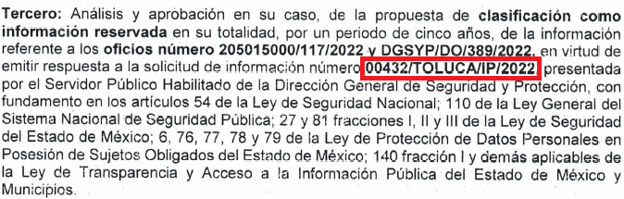
Referencia de la información solicitada | Sí | 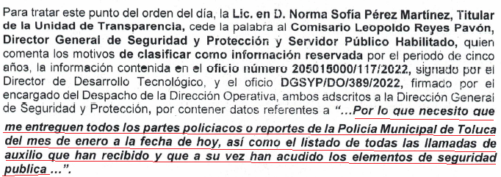
Causal aplicable del artículo 113 de la Ley General, vinculándola con el Lineamiento específico del presente ordenamiento y, cuando corresponda, el supuesto normativo que expresamente le otorga el carácter de información reservada | Sí | 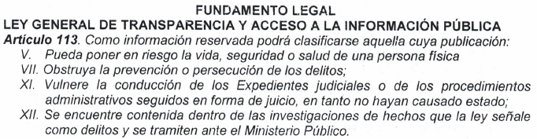
Fundamento y Motivación Legal | Sí. | 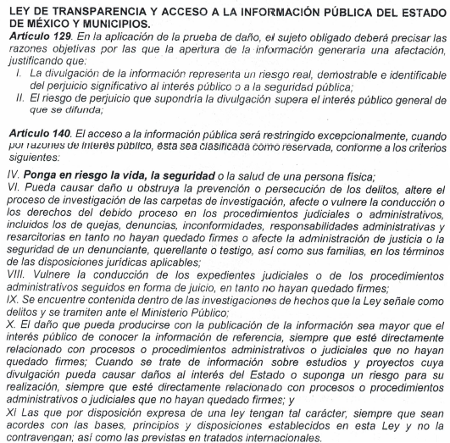
Conexión entre los fundamentos y motivos que dieron origen a la Reserva de la información | Sí | 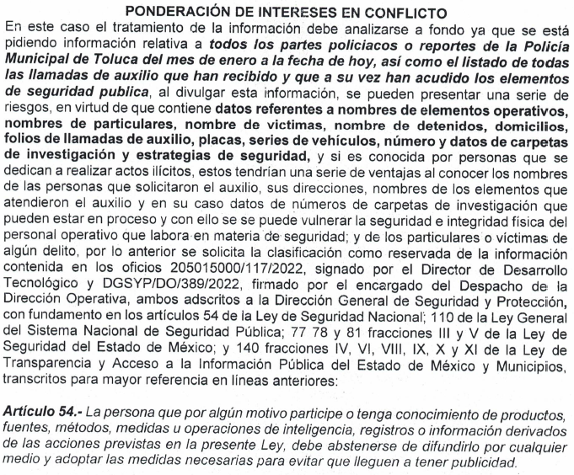
Prueba de Daño
Riesgo Real, Demostrable e Identificable  (Modo, Tiempo y Lugar) | Sí | 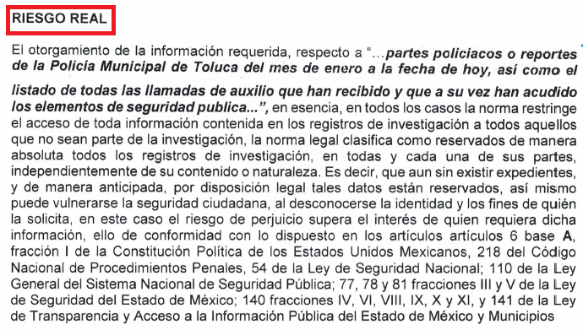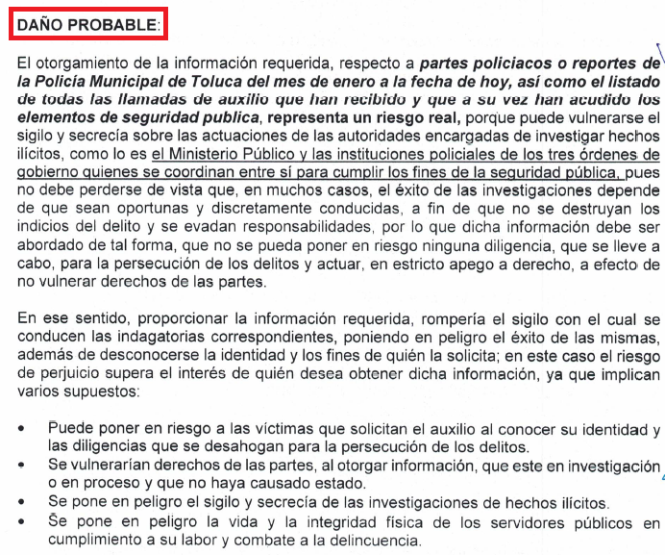  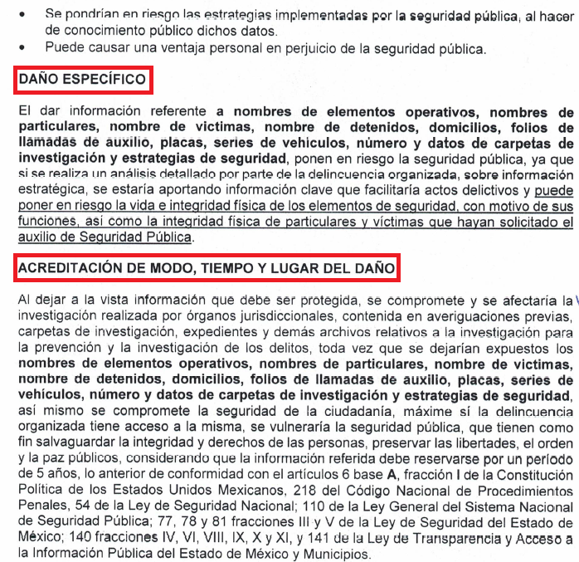
Temporalidad de la Reserva de la información | Sí | 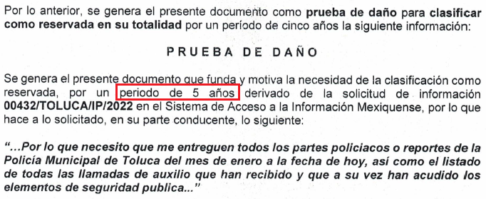
Autoridades competentes. | Sí | 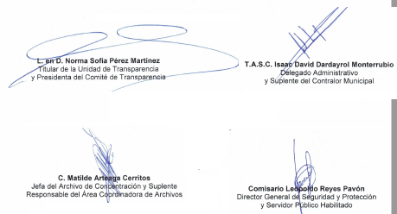
Atento a lo anterior, el Sujeto Obligado, realizó la prueba de daño y precisó las razones por las cuales la apertura de la información generaría una afectación, para ello refirió que su divulgación representa un riesgo real, demostrable e identificable, además estableció que el perjuicio supera de momento el interés público general que pudiera existir sobre la información requerida; pues, podría obstruir las actividades de investigación desempeñadas por la Dirección General de Seguridad y Protección, riesgo la vida, la seguridad o la salud de una persona física, así como causar daño u obstruya la prevención o persecución de los delitos, altere el proceso de investigación de las carpetas de investigación, afecte o vulnere la conducción o los derechos del debido proceso en los procedimientos judiciales.

Aunado a lo anterior, no se omite señalar el lineamiento Vigésimo Sexto, de los Lineamientos Generales en materia de Clasificación y Desclasificación de la Información, así como para la elaboración de versiones públicas, publicados en el Diario Oficial de la Federación el quince de abril de dos mil dieciséis, refiere lo siguiente:

“Vigésimo sexto. De conformidad con el artículo 113, fracción VII de la Ley General, podrá considerarse como información reservada, aquella que obstruya la prevención de delitos al obstaculizar las acciones implementadas por las autoridades para evitar su comisión, o menoscabar o limitar la capacidad de las autoridades para evitar la comisión de delitos.

I. La existencia de un proceso penal en sustanciación o una carpeta de investigación en trámite;
II. Que se acredite el vínculo que existe entre la información solicitada y la carpeta de investigación, o el proceso penal, según sea el caso, y
III. Que la difusión de la información pueda impedir u obstruir las funciones que ejerce el Ministerio Público o su equivalente durante la etapa de investigación o ante los tribunales judiciales con motivo del ejercicio de la acción penal.” (Sic)

De lo anterior, se puede advertir que el Sujeto Obligado acreditó a través del Acuerdo de Clasificación de la Información los elementos establecidos en los lineamientos antes citados.

Ahora bien, respecto a la TEMPORALIDAD de RESERVA de la información, es de señalar que el artículo 125, de la Ley de Transparencia y Acceso a la Información Pública del Estado de México y Municipios y en el artículo 101, de la Ley General de Transparencia y Acceso a la Información Pública, contemplan que la información clasificada como reservada, podrá permanecer con tal carácter hasta por un periodo de cinco años, contados a partir de su clasificación, salvo que antes del cumplimiento del periodo de restricción, dejaran de existir los motivos de su reserva.

Es así que, del análisis del Acta de la Centésima Décima Segunda Sesión Extraordinaria de 2022, del Comité de Transparencia, de fecha 28 de febrero de 2022, emitida por el Comité de Transparencia, cumple con lo referido en el plazo anterior, pues de la misma se advierte que el Comité de Transparencia, determinó clasificar como información RESERVADA, respecto de la documentación solicitada inmersa en el folio 00432/TOLUCA/IP/2022, propuesta por el Servidor Público Habilitado de la Dirección General de Seguridad y Protección, por un periodo de cinco años; atento a ello, dicho acuerdo, contiene todos los elementos que deben integrar el proceso de dicha clasificación.

Sirve de sustento por analogía, el criterio 11/10 emitido por el entonces Instituto Federal de Acceso a la Información y Protección de Datos, ahora Instituto Nacional de Acceso a la Información y Protección de Datos, que enuncia lo siguiente:

“Al clasificar información con carácter de reservada es necesario, en todos los casos, fijar un plazo de reserva, por lo que la clasificación de información por evento no resulta procedente. El artículo 15 de la Ley Federal de Transparencia y Acceso a la Información Pública Gubernamental establece que la información clasificada podrá permanecer con tal carácter hasta por un periodo de doce años, pudiendo desclasificarse cuando se extingan las causas que dieron origen a su clasificación o cuando haya transcurrido el periodo de reserva. Según se advierte, la Ley Federal de Transparencia y Acceso a la Información Pública Gubernamental no establece ningún caso de excepción que permita a las dependencias y entidades no establecer un plazo al clasificar información con el carácter de reservada, por el contrario, las constriñe a establecer un periodo de reserva que sirva a los particulares de referente para conocer el tiempo por el que, en principio, un documento o expediente permanecerá con tal carácter. En tal virtud, no resulta procedente la reserva de información por evento.

Expedientes:
2180/08 Pemex Gas y Petroquímica Básica - Jacqueline Peschard Mariscal
3603/08 El Colegio de México, A.C. – Alonso Lujambio Irazábal
708/09 Secretaría de la Función Pública – María Marván Laborde
1355/09 Instituto Mexicano del Seguro Social – Jacqueline Peschard Mariscal
2290/09 Comisión Federal de Competencia – Juan Pablo Guerrero Amparán” (sic)

Es así que, este Órgano Garante determina que la resolución en el Acuerdo No. AT/CT/01/2022, inmerso en el Acta de la Centésima Décima Segunda Sesión Extraordinaria de 2022, del Comité de Transparencia, de fecha 28 de febrero de 2022; emitida por el Comité de Transparencia se encuentra debidamente fundada y motivada, en términos de lo dispuesto en los artículos 128 y 129, de la Ley de Trasparencia y Acceso a la Información Pública del Estado de México y Municipios, la resolución por medio de la cual el Sujeto Obligado determinó clasificar como información RESERVADA la documentación antes referida, la cual se encuentran relacionada con la solicitud de información, motivo del presente estudio.

Finalmente, por cuanto hace las manifestaciones realizadas por el particular como razones o motivos de inconformidad, relacionadas con la reserva de la información; al respecto, es de señalar que en el supuesto que dicha información sea requerida antes del término de cinco años, y en el supuesto de que ya no subsistan las causas que determinaron la clasificación de la información como reservada, el Sujeto Obligado a través de su Comité de Transparencia, podrá desclasificar dicha información conforme a los Lineamientos Décimo Quinto y Décimo Sexto, de los Lineamientos Generales en Materia de Clasificación y Desclasificación de la Información, así como para la Elaboración de Versiones Públicas.

Bajo ese contexto, se considera que con el pronunciamiento realizado desde su respuesta primigenia por el Sujeto Obligado, colma en su totalidad con la información solicitada por el particular.

Así, en mérito de lo expuesto en líneas anteriores, resultan infundadas las razones o motivos de inconformidad que arguye El Recurrente, por ello con fundamento en el artículo 186, fracción II, de la Ley de Transparencia y Acceso a la Información Pública del Estado de México y Municipios, se CONFIRMA la respuesta a la solicitud de información pública 00432/TOLUCA/IP/2022, que ha sido materia del presente fallo.
Por lo antes expuesto y fundado es de resolverse y,

S E R E S U E L V E

PRIMERO. Se CONFIRMA la respuesta del Sujeto Obligado a la solicitud de información 00432/TOLUCA/IP/2022, por resultar infundadas las razones o motivos de inconformidad hechos valer por la Recurrente, en términos del Considerando CUARTO de esta resolución.

SEGUNDO. NOTIFÍQUESE vía Sistema de Acceso a la Información Mexiquense (SAIMEX), la presente resolución al Titular de la Unidad de Transparencia del Sujeto Obligado, para su conocimiento.

TERCERO. NOTIFÍQUESE la presente resolución a la Recurrente a través del Sistema de Acceso a la Información Mexiquense (SAIMEX), y hágase del conocimiento, que de conformidad con lo establecido en el artículo 196, de la Ley de Transparencia y Acceso a la Información Pública del Estado de México y Municipios, y con lo establecido en los artículos 159 y 160, de la Ley General de Transparencia y Acceso a la Información Pública podrá impugnarla vía recurso de inconformidad ante el Instituto Nacional de Transparencia, Acceso a la Información y Protección de Datos Personales, o bien, vía Juicio de Amparo en los términos de las leyes aplicables.

ASÍ LO RESUELVE, POR UNANIMIDAD DE VOTOS, EL PLENO DEL INSTITUTO DE TRANSPARENCIA, ACCESO A LA INFORMACIÓN PÚBLICA Y PROTECCIÓN DE DATOS PERSONALES DEL ESTADO DE MÉXICO Y MUNICIPIOS, CONFORMADO POR LOS COMISIONADOS JOSÉ MARTÍNEZ VILCHIS; MARÍA DEL ROSARIO MEJÍA AYALA; SHARON CRISTINA MORALES MARTÍNEZ; LUIS GUSTAVO PARRA NORIEGA Y GUADALUPE RAMÍREZ PEÑA; EN LA DÉCIMA SÉPTIMA SESIÓN ORDINARIA CELEBRADA EL ONCE DE MAYO DE DOS MIL VEINTIDÓS, ANTE EL SECRETARIO TÉCNICO, ALEXIS TAPIA RAMÍREZ.
JMV/CCR/jasm

IMPROCEDENCIA Y SOBRESEIMIENTO EN EL JUICIO DE AMPARO. LAS CAUSAS PREVISTAS EN LOS ARTÍCULOS 73 Y 74 DE LA LEY DE LA MATERIA, RESPECTIVAMENTE, NO SON INCOMPATIBLES CON EL ARTÍCULO 25.1 DE LA CONVENCIÓN AMERICANA SOBRE DERECHOS HUMANOS. Del examen de compatibilidad de los artículos 73 y 74 de la Ley de Amparo con el artículo 25.1 de la Convención Americana sobre Derechos Humanos no se advierte que el derecho interno desatienda los estándares que pretenden proteger los derechos humanos en dicho tratado, por regular causas de improcedencia y sobreseimiento que impiden abordar el estudio de fondo del asunto en el juicio de amparo, en virtud de que el propósito de condicionar el acceso a los tribunales para evitar un sobrecargo de casos sin mérito, es en sí legítimo, por lo que esa compatibilidad, en cuanto a los requisitos para la admisibilidad de los recursos dependerá, en principio, de los siguientes criterios: no pueden ser irracionales ni de tal naturaleza que despojen al derecho de su esencia, ni discriminatorios y, en el caso, la razonabilidad de esas causas se justifica por la viabilidad de que una eventual sentencia concesoria tenga un ámbito de protección concreto y no entre en conflicto con el orden jurídico, no son de tal naturaleza que despojen al derecho de su esencia ni tampoco son discriminatorias, pues no existe alguna condicionante para su aplicabilidad, en función de cuestiones personales o particulares del quejoso. Por tanto, las indicadas causas de improcedencia y sobreseimiento no son incompatibles con el citado precepto 25.1, pues no impiden decidir sencilla, rápida y efectivamente sobre los derechos fundamentales reclamados como violados dentro del juicio de garantías.

